VENDO EXCELENTE CASA DE DOS PISOS

3 DORMITORIOS, 1 BAÑO, COCINA,

AMPLIO PATIO Y JARDÍN.

VILLA LOS POETAS,
CALLE NERUDA Nº 234
VIÑA DEL MAR

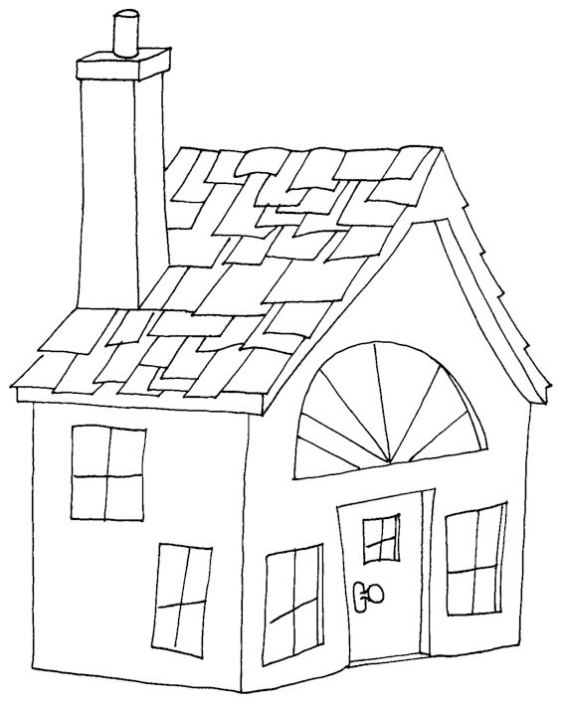

INTERESADOS
CONTACTAR AL 2342332

PROF. PAMELA JARA CALDERÓN
RESPONDE CON RESPUESTA COMPLETA:
1.- ¿QUÉ TIPO DE TEXTO ES EL PRESENTADO?
_______________________________________________________________________________________________________________________________________________________________________________________________________________2.- ¿QUÉ PROPÓSITO TIENE?
_______________________________________________________________________________________________________________________________________________________________________________________________________________3.- ¿A QUIÉN LE INTERESARÍA ESTE AVISO?
_______________________________________________________________________________________________________________________________________________________________________________________________________________4.- ¿CÓMO ES LA CASA?
_______________________________________________________________________________________________________________________________________________________________________________________________________________5.- ¿CUÁNTAS PERSONAS CREES TÚ QUE PODRÍAN VIVIR EN ESTA CASA?
_______________________________________________________________________________________________________________________________________________________________________________________________________________6.- ¿DÓNDE PODRÍAN JUGAR LOS NIÑOS?
_______________________________________________________________________________________________________________________________________________________________________________________________________________7.- ¿DÓNDE ESTÁ UBICADA LA CASA?
_______________________________________________________________________________________________________________________________________________________________________________________________________________8.- ¿QUÉ DEBE HACER LA PERSONA QUE QUIERE COMPRAR ESTA CASA?

PROF. PAMELA JARA CALDERÓN

9.- ¿POR QUÉ CREES TÚ QUE EL DUEÑO VENDE ESTA CASA?
_______________________________________________________________________________________________________________________________________________________________________________________________________________

10.- AHORA CREA TU PROPIO AVISO

PROF. PAMELA JARA CALDERÓN

